Акция «Бессмертный полк – 2018»
Село Серга, Кунгурский район, Пермский край

Стало уже традицией проводить митинги школьный и сельский с участием «Бессмертного полка».
8 мая прошёл митинг, посвящённый 73-й годовщине Победы в Великой Отечественной войне. На территории средней школы собрались все обучающиеся, педагоги и сотрудники школы возле памятника, посвящённого учителям и учащимся школы, погибшим в годы Великой Отечественной войны. С праздником Победы и приветственным словом выступил директор школы Бабушкин Павел Валентинович.
На митинге звучали стихи, песни. Был поднят флаг Российской Федерации юным кадетом, учеником 5 класса Злыденным Андреем.
Ученики школы вынесли фотографии участников Великой Отечественной войны и транспарант «Бессмертный полк».
Кадетами 8 класса к памятнику были торжественно возложены венок Памяти и гирлянды.
Все участники митинга почтили память всех погибших в этой страшной войне Минутой молчания.

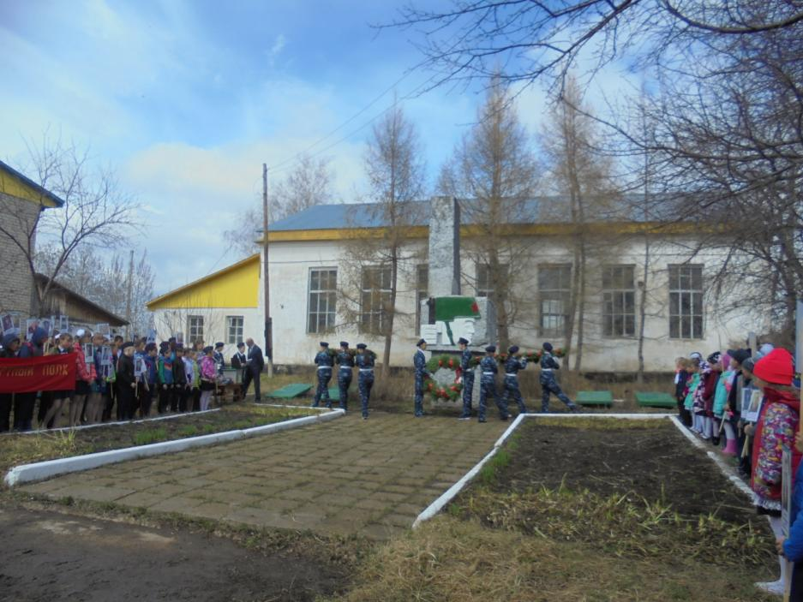

9 мая состоялся сельский митинг, посвящённый 73-й годовщине Великой Победы над фашистской Германией.
Школьники и жители села собрались возле здания Сергинской средней школы, чтобы отправиться в рядах Бессмертного полка к мемориалу погибшим воинам-односельчанам в Великой Отечественной войне. Участники шествия, а их было около 150 человек, прошли по улицам села, неся фотографии фронтовиков.
Хотя на улице было очень холодно, изредка моросил дождь, людей на митинге собралось много. Был зажжён вечный огонь и возложены венки к мемориалу. Художественной самодеятельностью сельского Центра досуга была подготовлена праздничная программа.
На сегодняшний день в нашем поселении остался один ветеран Великой Отечественной войны – Яков Лукич Верхоланцев. По состоянию здоровья он не смог присутствовать на митинге.
Большая часть программы была посвящена Детям войны, у которых отцы и матери не вернулись с войны. Были зачитаны некоторые воспоминания детей тех военных лихих лет.
Труженикам тыла, пришедшим на праздник, были вручены красные гвоздики.

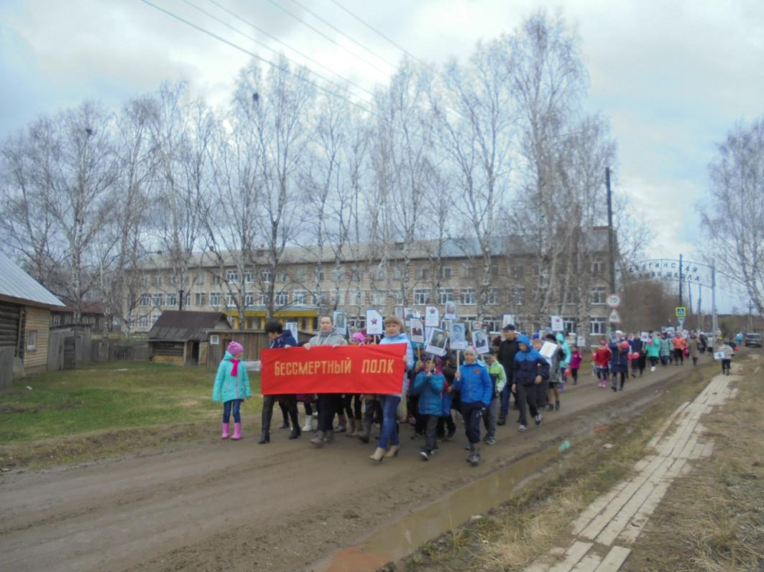

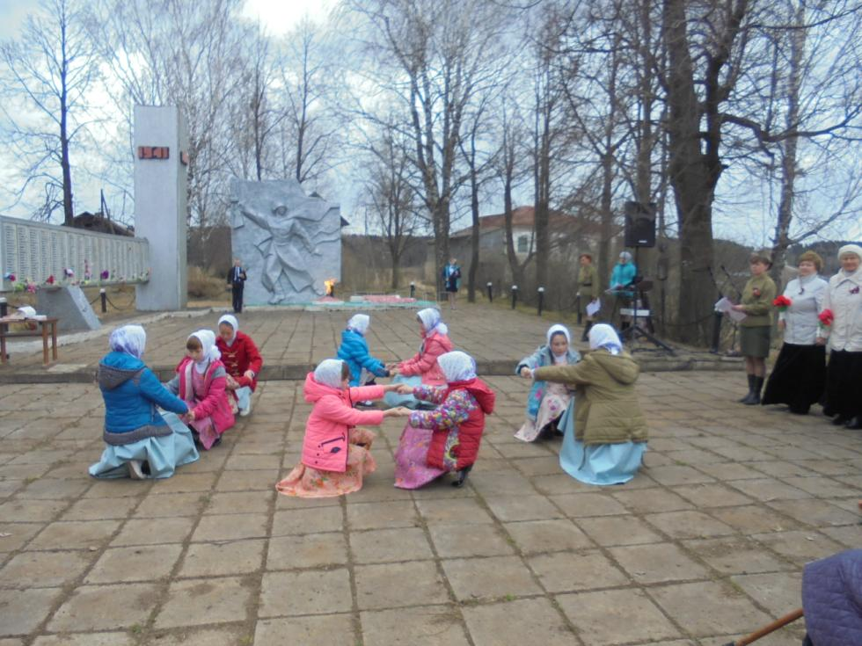

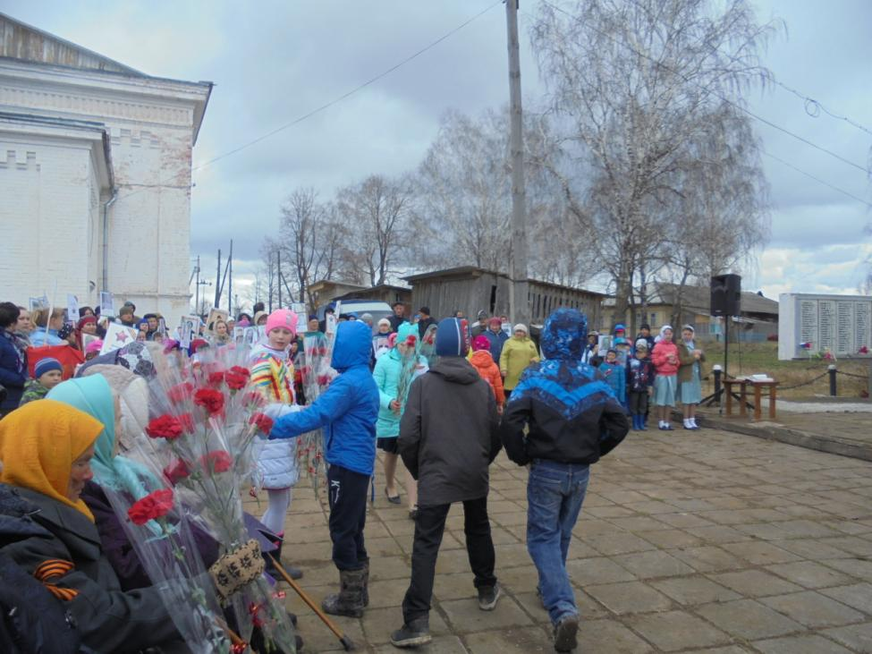

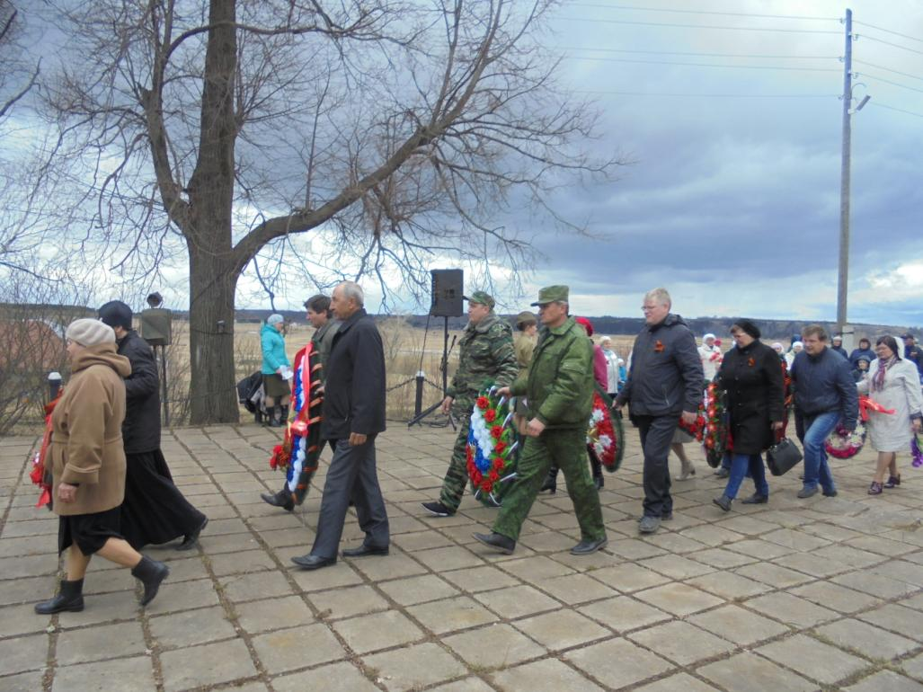

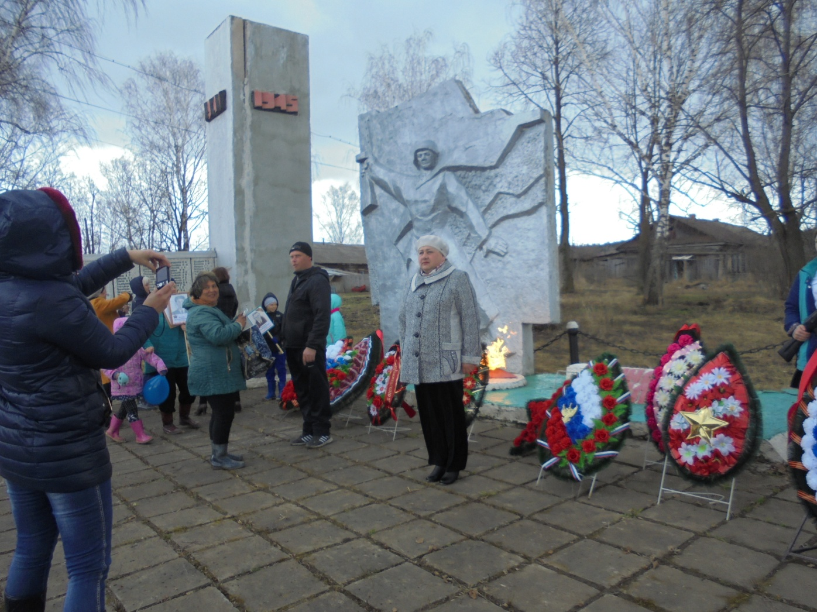

Худякова Н.К.

